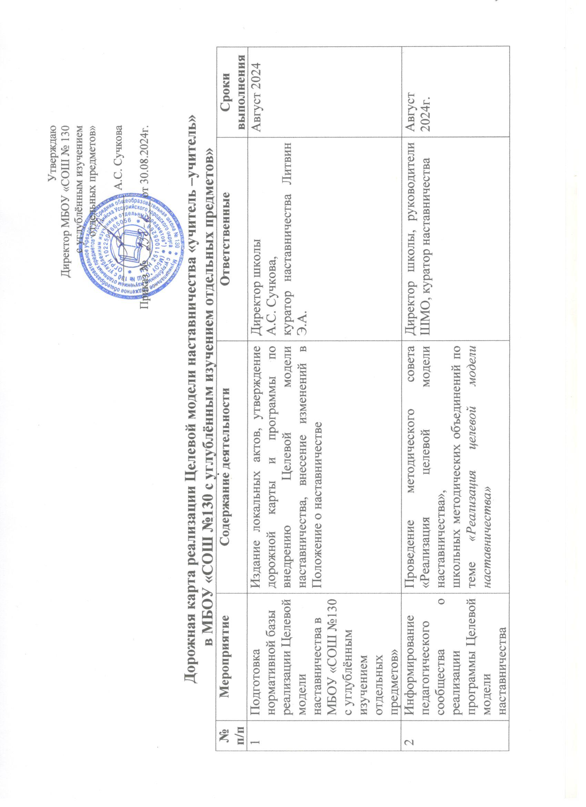

|  |  |  |  |  |
| --- | --- | --- | --- | --- |
| 3 | Информирование педагогического сообщества о реализации программы Целевой модели наставничества | Проведение Педагогического совета «Современный педагог: новые задачи – новые требования (реализация модели наставничества)», наполнение раздела школьного сайта «Реализация целевой модели наставничества» | ДиректорА.С. Сучкова,  заместители директора  Э.А. Литвин,  Суляндзига А.В., заместитель по УМР | Сентябрь 2024г. |
| 4 | Мониторинговые исследования (входной мониторинг)  (промежуточный мониторинг)  (итоговый мониторинг готовности к самостоятельной педагогической деятельности) | Проведение анкетирования и опросов, индивидуальных встреч и собеседований среди, педагогов, желающих принять участие в реализации программы наставничества.  Сбор информации о запросах наставляемых педагогов.  Проведение анкетирования и опросов, индивидуальных встреч и собеседований среди педагогов и молодых специалистов на предмет эффективности сложившихся пар.  Проведение анкетирования и опросов, индивидуальных встреч и собеседований среди наставников и наставляемых педагогов на предмет эффективности проведенной работы, личной удовлетворенности по окончании периода наставничества | Директор школы, зам. директора по МР, куратор, наставничества, классные руководители, педагог-психолог | В течение 2024-2025 учебного года |
| 5 | Формирование базы данных наставляемых (молодых специалистов, молодых педагогов, вновь прибывших педагогов) | Анализ сведений, полученных в ходе мониторинговых исследований. Структурирование базы данных.  Корректировка базы данных. | Педагог-психолог Романова Н.В.., куратор наставничества Литвин Э.А. | Август 2024г. |
| 6 | Формирование базы данных наставников | Закрепление наставнических пар в рамках формы наставничества «учитель-учитель | Директор школы, зам. директора по МР, куратор наставничества | Август – сентябрь 2024г. |
| 7 | Организация обучения наставников в различных формах. | Своевременное информирование о проведении соответствующих мероприятий, поиск экспертов, обучающих организаций и площадок,мотивирование на участие в конкурсах для повышения педагогического мастерства. | Администрация школы, зам. директора по МР, куратор наставничества, педагог-психолог, | В течение учебного года |
| 8 | Мотивация и поощрение наставников и наставляемых | Формы работы продумывает образовательное учреждение:  *- поощрения;*  *- стимулирующие выплаты;* | зам. директора по УВР, куратор наставничества, наставники и наставляемые | В течение учебного года |
| 9 | Подведение итогов | Сбор отчетов наставляемых, наставников, оформление итогов совместной работы;  Размещение на сайтеМБОУ «СОШ №130 с углублённым изучением отдельных предметов» передового опыта работы наставнической пары;  Транслирование результатов целевой модели наставничества в педагогическом сообществе. | ДиректорА.С. Сучкова,  куратор,заместитель директора по УВР Э.А. Литвин,  Суляндзига А.В.,  заместитель директора по УМР. | Май – июнь 2025г. |